Великий Нестор-Тарас Ігорович
Національний Університет «Львівська політехніка
аспірант кафедри проектування машин та автомобільного інжинірингу
Науковий керівник: Дмитрів Василь Тарасович
д.т.н, професор кафедри проектування машин та автомобільного інжинірингу
Національний Університет «Львівська політехніка

оптимізація технологічних параметрів, які впливають на продуктивність пресформи
Лиття під тиском є одним p найбільш прогресивних та поширених методів виробництва пластмасових виробів, оскільки дає змогу отримати деталі різних за складністю конфігурацій при невеликих затратах на енергію [1, с.25]. Цей метод забезпечує виготовлення якісних і високоточних виробів складної конфігурації без додаткового механічного оброблення, що забезпечує невеликі затрати енергетичних і трудових ресурсів, а також дає змогу скоротити тривалість виробничого процесу. Як правило, лиття під тиском використовують для се рійного або масового виробництва. Головним технологічним оснащенням при цьому є прес-форма. Найвагомішим етапом виготовлення прес-форм є її проектування [2,3]. Проектування прес-форм – це складний процес. Вирішальний вплив на економічні затрати процесу виробництва деталей з пластмас та збільшення продуктивності має питання вибору оптимальної конструкції прес-форми. Важливим чинником при цьому є правильний підхід у виборі кількості гнізд прес-форми.
Проектування ливарної форми варто починати з визначення числа гнізд ливарної форми. Гніздо – це деталь формотворної порожнини, завдяки якій здійснюється відлив однієї деталі.. Кількість гнізд у формі визначають залежно від складності виробу, його габаритів. За кількістю гнізд усі прес-форми можна поділити на одногніздові та багатогніздові. У прес-формах для невеликих виробів кількість гнізд досягає 50 і більше. Такі прес-форми хоча складні й дорогі, але дуже продуктивні.
Для багатосерійного, а особливо для масового виробництва малогабаритних елементів, такі багатогніздові прес-форми є економічно вигіднішими щодо собівартості, ніж декілька дешевших одногніздових прес- форм, оскільки при цьому в кілька разів підвищується продуктивність прес-форми за її невеликого збільшення в ціні
Число гнізд у формі розраховують з урахуванням об’єму впорскування, щільності матеріалу, зусилля змикання форми і пластикаційної продуктивності вибраної ливарної машини. При розрахунку по об’єму впорскування ливарної машини число гнізд у формі:
$$N_{1}=ρV/(mK_{1}K_{2}),$$
де ρ - щільність пластикаційного матеріалу; V - максимальний об'єм набраної дози для впорскування; m - маса виробу; К₁ - коефіцієнт, що враховує масу ливникової системи (зазвичай К₁ = 1,05...1,15); К₂ - коефіцієнт, що враховує зворотні витоки матеріалу в інжекційному циліндрі при впорскуванні (практично можна прийняти К₂ = 1,15 ... 1,25 для ливарних машин без зворотного клапана на шнеку).
Число гнізд у формі по зусиллю змикання машини:
$$N_{2}=F/(sp_{ф}K_{3}K_{4}),$$
де F - зусилля змикання форми (по технічній характеристиці обладнання); s - площа проекції одного виробу в плані; p_{ф} - тиск у формі (для ливарних марок реактопластів приймають p_{ф} = 10...30 МПа); K₃ - коефіцієнт, що враховує площу ливникової системи ( в плані); K₄ - коефіцієнт, що враховує втрати тиску пресової частини ливарної машини і похибки виготовлення площин змикання півформ (приймають K₄ = 1,2).
Число гнізд N₃ в формі при розрахунку по пластикаційній продуктивності матеріального циліндра вибраної моделі ливарної машини:
$$N_{3}=1,1q_{пл}/({pτ}_{вит}+τ_{м})/(mK_{1}K_{2}),$$
де q_{пл} - пластикаційна продуктивність машини; τ_{вит} - час витримки виробу у формі; τ_{м} - машинний (той, що не перекривається) час.
Остаточно число гнізд визначають рівним найменшому з трьох отриманих значень N.
На основі проведених досліджень зроблено аналіз зміни потрібної кількості гнізд у формі для лиття пластмасових деталей під тиском від максимального об'єму набраної дози для впорскування (рис.1), від зусилля змикання форми (рис.2) та від пластикаційної продуктивності машини/

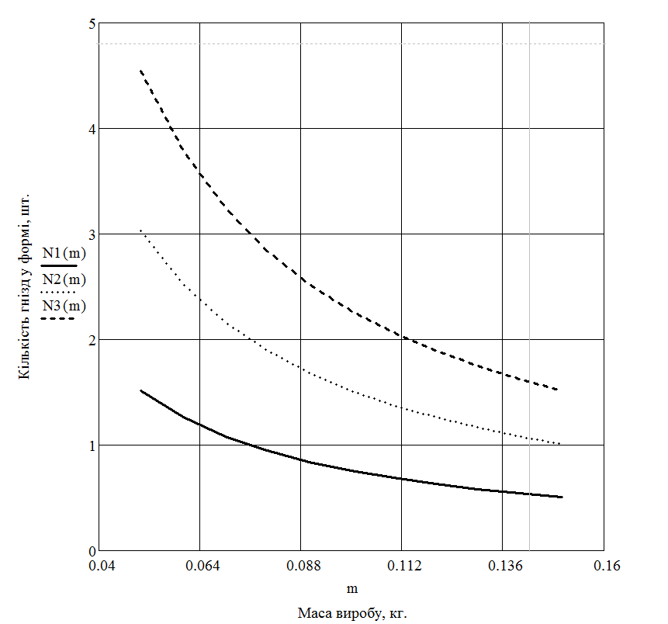  Рис1.4. Графік залежності кількості гнізд у прес-формі від маси виробу: N1(m)- максимальний об'єм набраної дози для впорскування – 100 см³; N2(m)- максимальний об'єм набраної дози для впорскування – 200 см³; N3(m)- максимальний об'єм набраної дози для впорскування – 300 см³. | 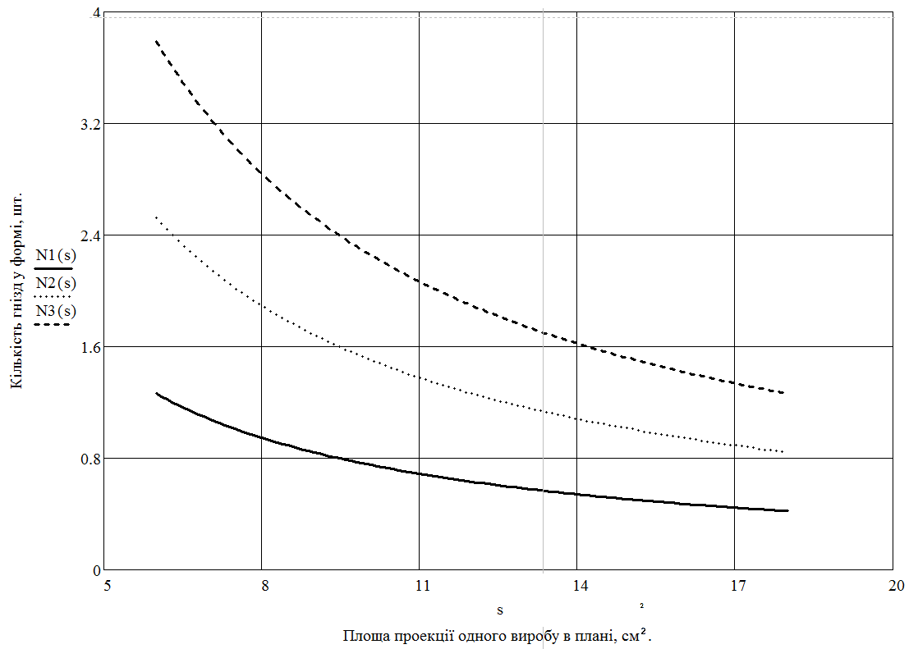  Рис.5. Графік залежності кількості гнізд у прес-формі від площі проекції одного виробу в плані:  N1(s)- зусилля змикання форми – 50 т;  N2(s)- зусилля змикання форми – 100 т;  N3(s)- зусилля змикання форми – 150 т.
Під час конструювання прес-форм важливе значення має комплексне дослідження всіх параметрів, які впливають на кількість гнізд, оскільки дослідження кожного чинника окремо не дасть змогу отримати оптимальну конструкцію прес-форми
Література
1. П. І Літовченко, Л. П. Іванова. Технологія конструкційних матеріалів: навч. посіб. /. – Х. : НА НГУ, 2016. – 306 с
2. О. Т. Велика, В. Г. Топільницький, М. В. Бойко, Р.В. Лампіка Розрахунок прямокутної матриці прес-форми на міцність і жорсткість // Автоматизація виробничих процесів в машинобудуванні та приладобудуванні. – Л.: Видавництво Львівської політехніки, 2010, вип. 44. - С.74-79.
3. Лясковська С. Є., Велика О. Т., Бойко М. В., Великий Н. І. Дослідження та аналіз параметрів продуктивності прес-форми // Науковий вісник НЛТУ України : збірник науково-технічних праць. – 2019. – Т. 29, № 7. – С. 129–133.

